De Peter-Paulvesting en de Petrograder zijde
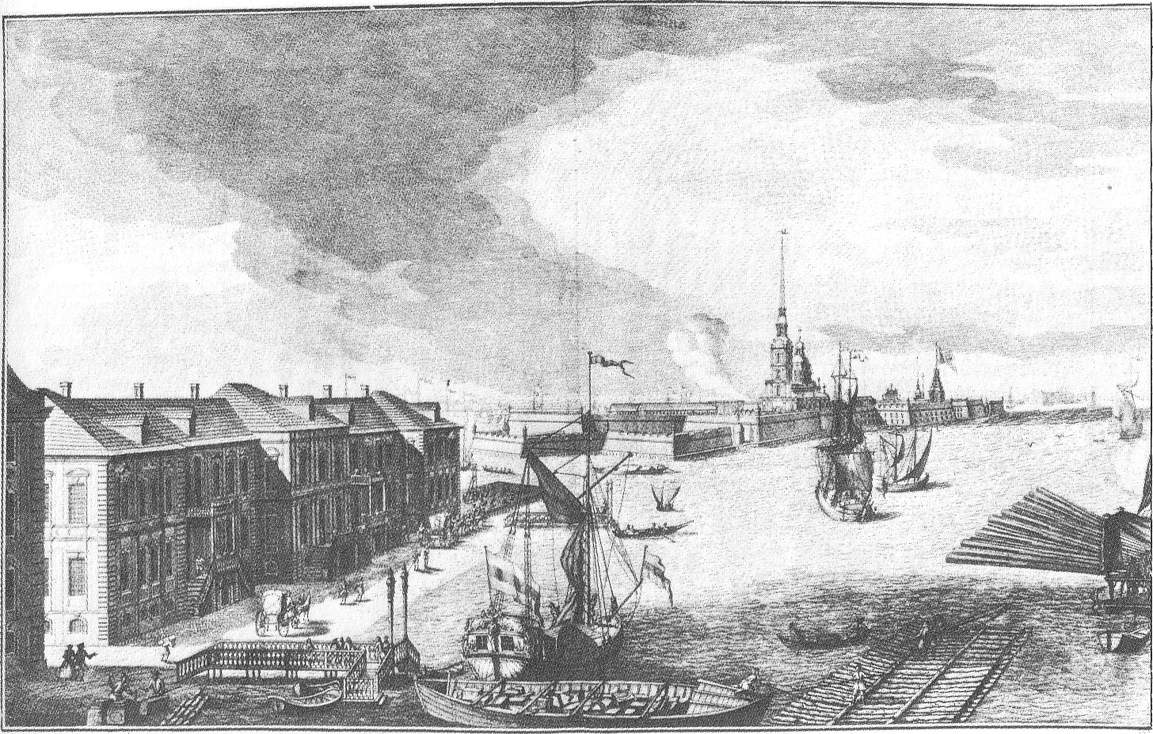
- Op 16 mei 1703 legde tsaar Peter I op het Hazeneiland (Sajatsjij Ostrov) de eerste steen voor een reusachtige vesting, de Peter-Paulvesting die het noorden van Rusland tegen aanvallen van Zweden moest beschermen en de toegang naar de Oostzee en Europa moest openen.
- De ligging van de vesting op het eiland tussen de Neva en de Kronwerkskij Soend was strategisch gezien goed gekozen.
- 20.000 arbeiders en soldaten bouwden tot aan de herfst reusachtige aarden wallen in de vorm van een enorme onregelmatige zeshoek.
- In 1706 begon men de aarden wallen door grote bakstenen muren en zes uitstekende bastions te versterken.
- Pas in 1740, ten tijde van tsarina Anna, was de vesting voltooid.
- In 1780 liet Paul I de bakstenen muur voorzien van granieten platen.
- De vesting diende al gauw ook als staatsgevangenis.
- Tot de eerste gevangenen behoorde Aleksej, de zoon van Peter I, die hier onder foltering stierf.
- Ook de schrijver en aanvoerder van de revolutionaire 'Intelligentsija', Aleksandr Radisjtsjev (1749-1802), zat hier gevangen omdat hij in zijn boek 'De reis van Petersburg naar Moskou' de sociale wantoestanden in het toenmalige Rusland aan de kaak had gesteld.
- In de Peter-Paulvesting wachtten in 1826 enkele honderden dekabristen op hun proces, dat vijf van hen ter dood en meer dan honderd tot dwangarbeid in Siberië veroordeelde.
- In 1849 werd Fjodor Dostojevskij wegens zijn samenwerking met de socialistische Petrasjevskijkring ter dood veroordeeld.
- Net voor de voltrekking van het vonnis werd hem gratie verleend en werd hij veroordeeld tot vier jaar dwangarbeid in Siberië.
- Van 1851-1857 snoof Michail Bakoenin, een vriend van Richard Wagner, de muffe lucht van de kazematten op omdat hij in 1849 aan een republikeinse opstand in Dresden had deelgenomen.
- Van 1862-1864 was de schrijver en voorvechter van radicale socialistische ideeën Nikolaj Tsjernusjevskij in de vesting opgesloten voordat hij voor negentien jaar naar Siberië werd verbannen.
- In 1881 wachtten de moordenaars van Alexander II, vier mannen en twee vrouwen, leden van de revolutionaire groep Narodnaja Volja (= wil van het volk), in de citadel op hun terechtstelling.
- In 1887 werd Aleksandr Oeljanov, de broer van Lenin, wegens de voorbereiding van een aanslag op Alexander III hier ter dood veroordeeld.
- Maxim Gorkij leerde na de revolutie van 1905 de cellen van de vesting eveneens van binnen kennen; westelijke interventies maakten een vroegtijdige invrijheidstelling mogelijk.
- Sinds 1924 is de Peter-Paulvesting een museum.
- De Peter-Paulvesting bereikt u via de Kirovprospekt of vanuit het metrostation Gorkovskaja.
- Een brug over de Kronwerkskij Soend komt uit voor de Johannespoort (loannovskije Vorota), die tot de oostelijke vesting behoort.
- Van hieruit loopt een allee naar de Peterpoort (Petrovskije Vorota), de hoofdingang van de vesting.
- Deze poort bouwde Domenico Trezzini van 1717/18 op de plaats van een vroegere massief houten poort; dit is overigens het enige gebouw van de hofarchitect van Peter de Grote dat nog in de oorspronkelijke staat verkeert.
- In nissen links en rechts van de ingang staan beelden van de Romeinse godinnen Bellona (oorlog) en Minerva (wijsheid), creaties van N. Pineau.
- Boven de ingang is het symbool van de tsaren aangebracht, een tweekoppige adelaar die de scepter en de rijksappel in zijn klauwen vasthoudt; op zijn borst staat het Russische wapen.
- Het houten reliëf in de door voluten omgeven en uit segmenten opgebouwde gevel beeldt het verhaal uit van Simon de Tovenaar (Handelingen, 8:9).
- Als u goed kijkt herkent u in de gestalte van Petrus tsaar Peter de Grote.
- Het reliëf, een werk van de beeldhouwer H. Ossner is afkomstig uit de oude houten poort.
- De allee met de hoge, oude bomen leidt nu rechtstreeks tot de Petrus en Paulus-kathedraal (Petropavlovski Sobor door Trezzini tussen 1712 en 1733 in het centrum van de vesting gebouwd in de stijl van de Nederlandse en Duitse kerken met een langgerekt schip, een spitse toren boven het westelijk portaal en een kansel.
- Peter de Grote stond erop, dat eerst de hoge klokkentoren werd gebouwd om deze bij een eventuele aanval als uitkijktoren te kunnen gebruiken.
- Bouwkundigen wijzen er echter op dat deze volgorde bij zo'n weke bodem in ieder geval aangehouden had moeten worden, de zware toren moest zich eerst 'zetten' in de drassige grond voordat de lichtere kerk er aan vastgebouwd kon worden.
- De klokkentoren was oorspronkelijk 106 m hoog.
- Tijdens de restauratie van de torenspits van 1857/58 verving de ingenieur van de spoorwegen Dmitrij Joeravskij de houten constructie door een ijzeren en verhoogde de toren tot 122 m, waarvan alleen al de vergulde spits 39 m lang is.
- Daarmee is de kathedraal ook nu nog het hoogste gebouw van Leningrad, de televisiemast niet meegerekend.
- De torenspits eindigt in een bol met een diameter van 2,8 m, waaraan een vergulde engel met een kruis in de handen lijkt te zweven.
- De engel is 3,2 m groot en het kruis 6,4 m hoog.
- In 1830 beschadigde een rukwind tijdens een onweer de engel dermate, dat deze dreigde te vallen.
- Met de bouw van een steiger zou veel geld gemoeid zijn.
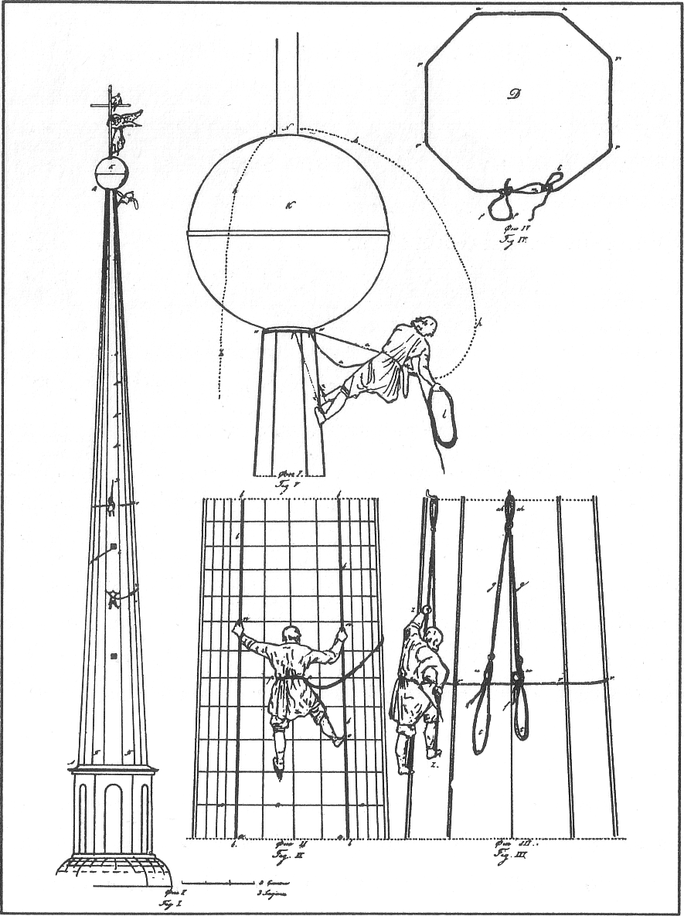
- De dak bedekker Pjotr Tjoloesjkin bood echter aan zonder steiger naar boven te klimmen om de engel te repareren.
- Hoe de sterke Tjoloesjkin het klaarspeelde kunt u op de tekening van een tijdgenoot zien.
- Toen hij op de torenspits was sloeg hij een kruis, waarop de mensenmassa voor de kathedraal begon te jubelen.
- Vervolgens bevestigde hij een touwladder aan de spits, waarlangs hij dagelijks met zijn materiaal naar boven klom totdat de schade was hersteld.
- De tsaar schonk de moedige dak bedekker 'een som geld en een lange jas'.
- De gidsen van Leningrad vertellen ook nog dat Nicolaas I alle herbergiers van Petersburg beval hem altijd op staatskosten een glas vodka te schenken.
- Bijgevolg steeg Pjotr Tjoloesjkin spoedig weer ter hemel, gestorven aan een al te overvloedig drankgenot.
- De klokken van de kerktoren spelen dagelijks om 6, 12, 18 en 24 uur het volkslied van de USSR.
- De iconostase van de kathedraal ontstond in 1720 volgens een ontwerp van Ivan Saroednuj.
- De namen van de veertig schilders die de panelen schiepen bleven op Andrej Merkoerjev na onbekend.
- De Petrus en Pauluskathedraal was de grafkerk van de Romanovs, hier werden alle tsaren sinds Peter de Grote bijgezet, behalve Peter II, die in de Aartsengelkathedraal van het Moskouse Kremlin werd bijgezet en Nicolaas II, die op 16 juli 1918 met zijn familie in Jekaterinenburg (tegenwoordig Sverdlovsk) werd doodgeschoten.
- Voor de kathedraal staat het classicistische Botenhuis (Botnuj Domik) dat in 1761 een houten loods verving.
- In 1723 had de tsaar de kleine boot waarop hij in Moskou had leren zeilen naar Petersburg gehaald om de 'grootvader van de Russische vloot' steeds in zijn nabijheid te hebben.
- Tegenwoordig bevindt de boot van Peter zich in het Centrale Marinemuseum van Leningrad.
- In 1724 liet Peter I aan de westzijde van het kathedralenplein de Munt (Monetnuj Dvor) bouwen. Het huidige gebouw ontstond tussen 1798 en 1806.
- Nog steeds worden hier munten, ordes en medailles geslagen.
- Het Troebetskoj-, het Sotov- en het Aleksejevskij-bastion in het westen dienden sinds Peter de Grote tot kort na de Oktoberrevolutie als staatsgevangenis.
- Verdere als museum ingerichte gebouwen op het terrein van de vesting zijn het Ingenieurshuis (omstreeks 1740), het Artillerie-arsenaal (begin 19de eeuw) en het huis van de vestingcommandant (1746).
- De Nevapoort (Nevskije Vorota) lijkt vanaf de rivier gezien een classicistische porticus (1787); hij komt uit bij de Aanlegplaats van de commandant (Komendantskaja Pristan), waar de boten van de vestingcommandant aanlegden.
- Door deze 'doodspoort' van de Nevapoort liepen ook de veroordeelden, die in de Sleutelburcht (tegenwoordig Petrokrepost) of in Lissij Nos aan de Karelische kust werden terechtgesteld.
- Aan de binnenmuur van de poortboog zijn de hoogste waterstanden sinds de stichting van de stad aangegeven.
- De bewoners waren hulpeloos blootgesteld aan de overstromingsrampen.
- Reeds in augustus 1703 steeg de Neva meer dan 2 m; de tenten van de arbeiders overstroomden en het bouwmateriaal werd weggespoeld.
- In 1706 noteerde tsaar Peter I, dat er in zijn huis 21 duim (meer dan een '/z m) water stond. De overstromingsramp in de nacht van 1777 eiste duizenden mensenlevens.
- De hoogste notering van 7 november 1824 geeft 421 cm boven de normale waterstand aan; bij deze overstromingsramp werden meer dan 300 huizen weggespoeld, duizenden mensen verdronken of stierven aan onderkoeling.
- Op 23 september 1924 steeg het water 369 cm en de halve stad werd overstroomd.
- Op 15 oktober 1955 werd 282 cm boven het normale niveau gemeten.
- Er gaat nauwelijks een jaar voorbij dat de Neva niet boven de kademuren stijgt.
- De wervelstormen over de Oostzee zijn schuldig aan deze overstromingsrampen; zij veroorzaken een enorme vloedgolf, die in de Finse Golf en de Nevabaai twee tot drie keer zo hoog wordt en de rustig naar het westen stromende Neva overspoelt.
- Sinds 1980 is men bezig met het bouwen van een 25 km lange dam met openingen van 24 in breed en twee doorlaten van 110 tot 200 m breedte voor zeeschepen in de Nevabaai.
- Bij overstromingsgevaar worden de openingen en doorlaten automatisch en binnen 30 minuten gesloten. In 1990 moet de dam klaar zijn.
- Via de Nevapoort komt u aan de voet van het machtige Narusjkinbastion bij een strand met een prachtig uitzicht op de Grote zijde en de Strelka.
- Precies om 12 uur 's middags buldert er vanaf het bastion een kanonschot.
- Dat is traditie sinds Peter de Grote en iedereen in de stad die een horloge bezat zette het hierop gelijk.
- In november 1917 sloot de bezetting van de vesting zich aan bij de revolutiebeweging en reikte aan de arbeiders 100.000 geweren uit het arsenaal uit.
- Aan de vlaggenstok van het bastion werd op 7 november (25 oktober) om 21.30 uur de rode seinlantaarn gehesen.
- Enkele minuten later weerklonk het schot vanaf de kruiser Aurora dat de aanval op het Winterpaleis inleidde.
- Buiten de vesting lag het Kronwerk (1707-1708) ter verdere defensie van het land.
- Tussen 1850 en 1860 bouwde de architect P. Tamanskij het hoefijzervormige Artillerie-arsenaal; al in 1872 werd het veranderd in Artilleriemuseum.
- Tegenwoordig heet het 'Centraal militairhistorisch museum van de artillerie, van militair ingenieurswezen en de verbindingstroepen' en bezit meer dan 80 000 voorwerpen, van speren van de Scythen af tot moderne raketten aan toe.
- De 9 m hoge obelisk op een aarden wal ten oosten van het Arsenaal herinnert aan de terechtstelling van de vijf dekabristenleiders in juli 1826.
- Ten westen van het Leninpark ligt bij de Maxim Gorkijprospekt (Prospekt Maksima Gorkovo de dierentuin van Leningrad.
- Het Revolutieplein (Plosjtsjad Revoljoetsii) en de omliggende huizenblokken behoren tot het oudste gedeelte van de stad.
- Rondom het plein, het vroegere Troitskaja Plosjtsjad (= Drieëenheidsplein), ontstonden reeds tijdens de bouw van de Peter-Paulvesting een kerk (Drieëenheidskerk), een warenhuis, bestuursgebouwen, een drukkerij, de eerste woonhuizen, herbergen en badhuizen. De grote jugendstilvilla aan de noordkant van het plein is een geschenk van Nicolaas II aan de ballerina Matilde Ksesjinskaja.
- Achter het mooie gewelfde raam ligt de wintertuin met de marmeren zaal.
- Tegenwoordig is de villa het Museum van de grote socialistische Oktoberrevolutie.
- Aan de noordkant van het Revolutieplein ligt aan de Kirovprospekt de fraaie grote moskee (metsjet), die tussen 1910 en 1912 door islamitische inwoners werd gesticht en werd ontworpen door de architecten Kretsjinskij en Vasseljev.
- Als voorbeeld diende het beroemde mausoleum Timoer in Samarkand uit 1404.
- Twee slanke minaretten en een koepel van glanzend faiencewerk sieren het voor Rusland ongewone bouwwerk.
- Toch werkten aan de bouw van de Peter-Paulvesting al moslims mee; de Kalmukken waren betrouwbare dienaars van Peter de Grote.
- Ten noorden van de vesting ontstond derhalve al vroeg een grote moslimwijk.
- Aan de Peterskade nr. 6 staat midden in een parkje het huisje van Peter de Grote (Domik Petra Velikowo).
- De arbeiders hadden slechts drie dagen nodig om de 12 m brede, 5,5 m diepe en 2,5 m hoge blokhut te plaatsen.
- De 2,04 m lange tsaar moest zich bukken wanneer hij door de 1,82 m hoge deur naar binnen wilde.
- Het huisje bestaat uit vier kamers: werk, woon, eet- en slaapkamer.
- Sinds 1703 controleerde Peter van hieruit de bouwwerkzaamheden aan zijn vesting en wanneer hij zijn blik over de Neva liet dwalen zag hij in gedachten op de moerassige oevers een stad verrijzen, de nieuwe residentie van de tsaar van Rusland.
- In 1708 trok Peter in zijn zomerpaleis aan de andere kant van de rivier.
- Catharina II liet in 1784 om de blokhut een stenen gebouw plaatsen, dat in 1844 werd vernieuwd.
- Het borstbeeld van Peter I in de tuin is van de beeldhouwer P. Tsabello (1875).
- Ter hoogte van het huisje staan sinds 1907 aan de Nevakade twee sji-tsybeelden uit Mandsjoerije, eigenaardige wezens, half leeuw, half kikker, die kracht en vruchtbaarheid symboliseren.
- Waar de Grote Nevka, een arm van de Nevadelta, naar het noorden afbuigt ligt de kruiser Aurora voor anker.
- In 1903 liep het schip van stapel en nam tijdens de Russisch-Japanse oorlog op 27 mei 1905 deel aan de ongelukkige zeeslagbij Tsoesjima.
- In 1908 hielp de kruiser in Messina bij het redden van overlevenden van de aardbevingsramp (van de 120.000 inwoners kwamen er 84.000 om het leven).
- In oktober 1917 hesen soldaten op de kruiser de rode vlag.
- In de nacht van 6 op 7 november (25 oktober) voer de Aurora de Neva op, ging voor de Nikolaievskijbrug (tegenwoordig de Luitenant Schmidtbrug) voor anker en gaf, toen op het Narusjkinbastion van de Peter-Paulvesting de rode seinlantaarn werd gehesen, om 21.45 uur het historische schot af dat de bestorming van het Winterpaleis en daarmee het Sovjettijdperk inluidde.
- Later diende de kruiser als opleidingsschip en werd ook bij de verdediging van Leningrad in de Tweede Wereldoorlog ingezet.
- In 1948 ging de Aurora in de Grote Nevka voor anker en maakt sinds 1956 deel uit van het Centrale Marinemuseum.

